一、选择题 (共8题，每题有四个选项，其中只有一项符合题意。每题3分,共24分)：
1.下列说法正确的是( )
A.垂直于半径的直线是圆的切线 B.经过三点一定可以作圆
C.圆的切线垂直于圆的半径 D.每个三角形都有一个内切圆
2.在同圆或等圆中，如果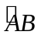＝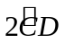 ，则AB与CD的关系是( )
(A)AB＞2CD； (B)AB＝2CD； (C)AB＜2CD； (D)AB＝CD；
3.如图(1),已知PA切⊙O于B,OP交AB于C,则图中能用字母表示的直角共有( ) 个
A.3 B.4 C.5 D.6
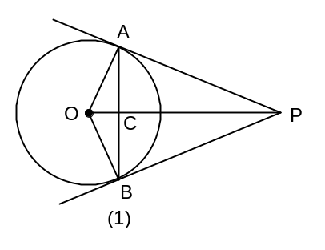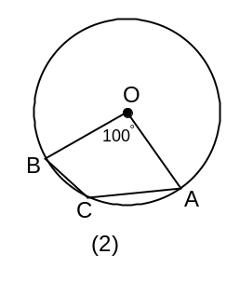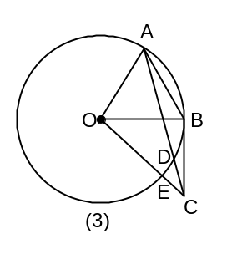
4.已知⊙O的半径为10cm,弦AB∥CD,AB=12cm,CD=16cm,则AB和CD的距离为( )
A.2cm B.14cm C.2cm或14cm D.10cm或20cm
5.在半径为6cm的圆中,长为2cm的弧所对的圆周角的度数为( )
A.30° B.100 C.120° D.130°
6.如图(2),已知圆心角∠AOB的度数为100°,则圆周角∠ACB的度数是( )
A.80° B.100° C.120° D.130°
7. ⊙O的半径是20cm,圆心角∠AOB=120°,AB是⊙O弦,则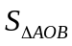等于( )
A.25cm² B.50cm² C.100cm² D.200cm²
8.如图(3),半径OA等于弦AB,过B作⊙O的切线BC,取BC=AB,OC交⊙O于E,AC 交⊙O于点D,则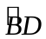和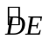的度数分别为( )
A.15°,15° B.30°,15° C.15°,30° D.30°,30°
9.若两圆半径分别为R和r(R>r),圆心距为d,且R²+d²=r²+2Rd, 则两圆的位置关系为( )
A.内切 B.内切或外切 C.外切 D.相交
10.圆锥的母线长5cm,底面半径长3cm,那么它的侧面展开图的圆心角是( )
A.180° B.200° C.225° D.216°
二、填空题:(每小题4分,共20分)：
11.一条弦把圆分成1∶3两部分，则劣弧所对的圆心角的度数为 .
12.如果⊙O的直径为10cm,弦AB=6cm,那么圆心O到弦AB的距离为______cm.
13.在⊙O中,弦AB所对的圆周角之间的关系为_________.
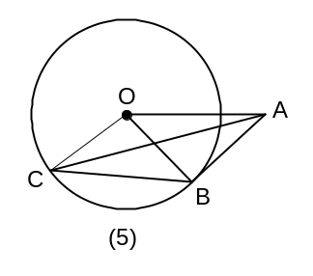
14.如图(4), ⊙O中，AB、CD是两条直径，弦CE∥AB，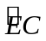的度数是40°，则∠BOD＝ .
(6)
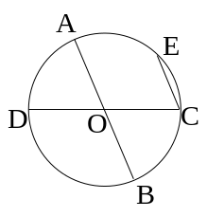

15. 点A是半径为3的圆外一点,它到圆的最近点的距离为5,则过点A 的切线长为__________.
16.⊙O的半径为6,⊙O的一条弦AB长6,以3为半径的同心圆与直线AB的位置关系是__________.
17.两圆相切,圆心距为10cm,已知其中一圆半径为6cm, 则另一圆半径为____
18.如果圆弧的度数扩大2倍,半径为原来的,则弧长与原弧长的比为______.
19.如图(5),A是半径为2的⊙O外一点,OA=4,AB是⊙O的切线,点B是切点,弦BC ∥OA,连结AC,则图中阴影部分的面积为_________.
20.如图(6),已知扇形AOB的圆心角为60°,半径为6,C、D分别是的三等分点, 则阴影部分的面积等于_______.
三、解答题(第21~23题，每题8分,第24~26题每题12分，共60分)
21.已知如图，在以O为圆心的两个同心圆中，大圆的弦AB交小圆于C，D两点。
试说明：AC=BD。
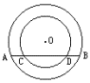

22. 如图所示,在Rt△ABC中,∠BAC=90°,AC=AB=2,以AB为直径的圆交BC于D, 求图形阴影部分的面积.
n
A
B
C
D
.B

23. 如图所示,AB是⊙O的直径,AE平分∠BAC交⊙O于点E,过点E作⊙O的切线交AC于点D,试判断△AED的形状,并说明理由.
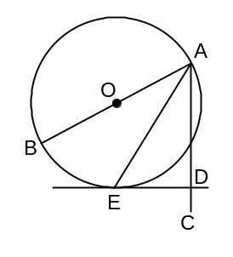

24.如图所示,有一座拱桥是圆弧形,它的跨度为60米,拱高18米, 当洪水泛滥到跨度只有30米时,要采取紧急措施,若拱顶离水面只有4米,即PN=4米时是否要采取紧急措施?
A
B
A/
B/
P
N

25. 如图，四边形ABCD内接于半圆O，AB是直径．（1）请你添加一个条件，使图中的四边形ABCD成等腰梯形，这个条件是 （只需填一个条件）。（2）如果CD＝AB，请你设计一种方案，使等腰梯形ABCD分成面积相等的三部分，并给予证明．
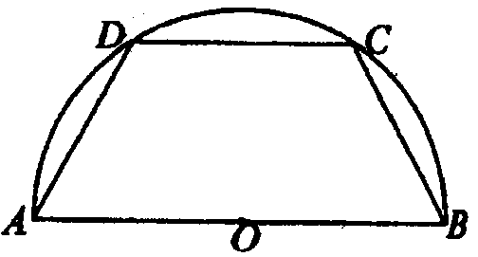

26. 在射线OA上取一点A，使OA＝4cm，以A为圆心，作一直径为4cm的圆，问：过O的射线OB与OA的锐角α取怎样的值时，OA与OB(1)相离；(2)相切；(3)相交。
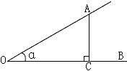

附加题：

D作半圆的切线交AB于E，切点为F，若AE：BE=2：1，求tan∠ADE的值。

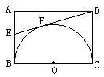
求CD的长。
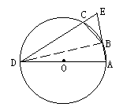
于H，交⊙O于点E，交AC于点F，P为ED的延长线上一点。
（1）当△PCF满足什么条件时，PC与⊙O相切，为什么？
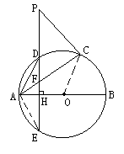

已知⊙O₁与⊙O₂相交于A、B两点，且点O₂在⊙O₁上，
（1）如下图，AD是⊙O₂的直径，连结DB并延长交⊙O₁于C，求证CO₂⊥AD；

（2）如下图，如果AD是⊙O₂的一条弦，连结DB并延长交⊙O₁于C，那么CO₂所在直线是否与AD垂直？证明你的结论。
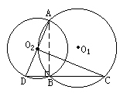

《圆》复习测试题参考答案
一、选择题：
1、D 2、C 3、D 4、C 5、A
6、D 7、C 8、B 9、B 10、D
二、填空题：
11、90° 12、4 13、相等或互补 14、110° 15、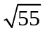 16、相切
17、4cm或16cm 18、3:1 19、π 20、2π
三、解答题：
21、证明：过O点作OE┴CD于E点
根据垂径定理则有CE=DE，AE=BE
所以AE-CE=BE-DE
即：AC=BD
22、解：连接AD
AB是直径，∠ADB=90°
△ABC中AC=AB=2, ∠BAC=90° ∠C=45°
CD=AD=
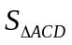 =××=1
弦AD=BD, 以AD、BD和它们所对的劣弧构成的弓形是等积形
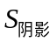==1
23、解：△AED是Rt△，理由如下：
连结OE
AE平分∠BAC ∠1=∠2
OA=OE ∠1=∠3
∠2=∠3 AC//OE
ED是⊙O的切线 ∠OED=90°
∠ADE=90° △AED是Rt△。
24、解：设圆弧所在的圆的圆心是O，连结OA，OA，ON，ON交AB于点M，则P、N、M、O四点共线。
在Rt△AOM中，AO²=OM²+AM²
R²=（R-18）²+30²
R=34
在Rt△AON中，AO²=ON²+AN²
R²=（R-4）²+AN²
AN²=34²-30²
AN²=16
AB=32＞30
所以不需要采取紧急措施。
25、AD=BC或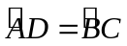或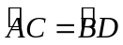或∠A=∠B
解：连结OC，OD，则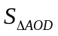=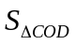=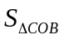
OA=OB=CD，CD//AB
四边形AOCD和四边形BCDO都是平行四边形。
=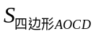=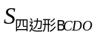
==
26、解：AC=AO·Sina
当AC=2cm时，锐角a=30°，当a=30°时，该圆与OB相切；
当0°＜a＜90°时，Sina随a的增大而增大。
30°＜a＜90°时，AC＞2cm，该圆与OB相离；0°＜a＜30°时，该圆与OB相交。

